DECOMPOSIÇÃO

Dado um problema maior, você pode dividir esse problema em menores!

Pode ser Sequencial ou Paralela

**Sequencial** um problema depende do outro  
**Paralelo** podem ser executadas ao mesmo tempo

É necessário treinar maneiras distintas de decompor o mesmo problema.

Como?

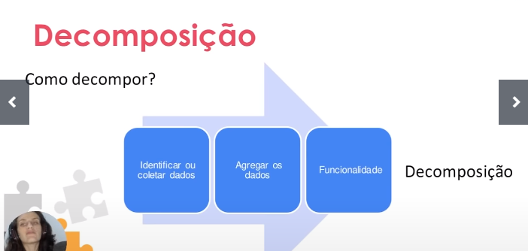

Exemplos:

*Cozinhar*  
Identifica os ingredientes  
Determinar as etapas  
Executa cada etapa  
Agrega os ingredientes

*Projeto de App*  
Finalidade  
Interface  
Funcionalidades  
Pré Requisitos para que ele funcione